УТВЕРЖДАЮ:
Председатель комиссии,
первый заместитель главы администрации
Лазаревского внутригородского района
муниципального образования городской округ
город-курорт Сочи Краснодарского края
___________________________________ В.А. Кавицин

РЕШЕНИЕ ЗАСЕДАНИЯ КОМИССИИ № 3-2021
Лазаревского внутригородского района по выявлению и демонтажу самовольно установленных нестационарных торговых объектов, находящихся на территории муниципального образования городской округ город-курорт Сочи Краснодарского края

город Сочи | 26.02.2021 года

Состав комиссии:

В.А. Кавицин | – председатель комиссии, первый заместитель главы администрации Лазаревского внутригородского района муниципального образования городской округ город-курорт Сочи Краснодарского края
И.В. Кирюта | – заместитель председателя комиссии, заместитель главы администрации Лазаревского внутригородского района муниципального образования городской округ город-курорт Сочи Краснодарского края
Д.В. Румянцев | – секретарь комиссии, ведущий специалист отдела развития потребительского рынка и услуг администрации Лазаревского внутригородского района муниципального образования городской округ город-курорт Сочи Краснодарского края

Члены комиссии:

Девин А.А. | – начальник отдела развития потребительского рынка и услуг администрации Лазаревского внутригородского района муниципального образования городской округ город-курорт Сочи Краснодарского края
Львов А.В. | – начальник отдела архитектуры, благоустройства и санитарного содержания администрации Лазаревского внутригородского района муниципального образования городской округ город-курорт Сочи Краснодарского края
Подобин Д.С. | – начальник отдела по курортному делу и туризму администрации Лазаревского внутригородского района муниципального образования городской округ город-курорт Сочи Краснодарского края
Головко В.В. | – начальник отдела доходов городского бюджета администрации Лазаревского внутригородского района муниципального образования городской округ город-курорт Сочи Краснодарского края
Орлова О.В. | – начальник отдела экономики и прогнозирования администрации Лазаревского внутригородского района муниципального образования городской округ город-курорт Сочи Краснодарского края

Заседание комиссии проведено в присутствии 8 из 8 членов комиссии. Кворум имеется. Заседание комиссии правомочно.
Место, дата и время заседания комиссии: мкр. Лазаревское, ул. Глинки, 4, зал заседаний администрации, 26 февраля 2021 года в 14:00 часов по московскому времени.
Наличие аудио (видео) записи: не ведется.

ПОВЕСТКА ДНЯ:

- Принятие решения о демонтаже нестационарных объектов

КОМИССИЯ РЕШИЛА:

- Комиссия Лазаревского внутригородского района города Сочи по выявлению и демонтажу самовольно установленных объектов, руководствуясь постановлением администрации города Сочи от 16.04.2019 года № 555 «Об утверждении порядка выявления и демонтажа нестационарных объектов, незаконно размещенных на территории муниципального образования город-курорт Сочи» рассмотрев предоставленные на комиссию материалы, приняла следующие решения:

№ п/п | Адресный ориентир | Собственник нестационарного объекта | Тип нестационарного объекта | Фотоматериал | Решение  комиссии
 | г. Сочи, мкр. Дагомыс, ул. Армавирская, в районе дома № 120 | не установлен | гараж | 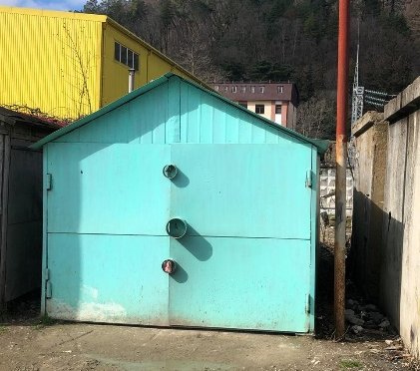 | демонтировать нестационарный объект
- Уведомить заинтересованные лица в соответствии с порядком выявления и демонтажа нестационарных объектов.
- Решение комиссии разместить на официальном Интернет-портале администрации города Сочи (https://sochi.ru/) в разделе «незаконно размещенные нестационарные объекты» не позднее одного рабочего дня с момента подписания.
Заседание комиссии окончено 26 февраля 2021 года в 14:30 часов по московскому времени
Заместитель председателя комиссии | И.В. Кирюта
Секретарь комиссии | Д.В. Румянцев
Члены комиссии:
 | А.А. Девин
 | А.В. Львов
 | Д.С. Подобин
 | В.В. Головко
 | О.В. Орлова

